Modelo de Caixas
Ele é aplicável tanto no HTML quanto no CSS e ele ajuda muito na organização do design do seu site. A teoria é que tudo no HTML é representado por caixas. Inclusive, você pode colocar uma caixa dentro da outra e assim por diante, esse estilo é chamado de aninhamento (forma de ninho).
Todo elemento visível no HTML é uma caixa. Exemplo:
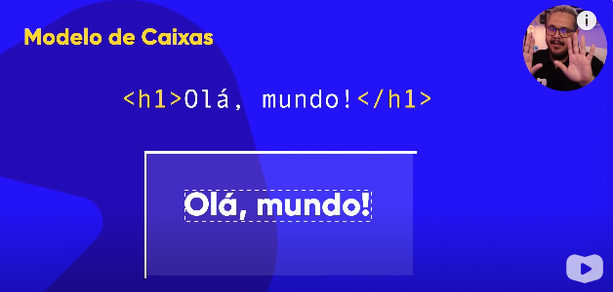
As caixas são medidas por height (altura) e width (largura).

Existe também as bordas, elas ficam grudadas na linha do conteúdo (no exemplo a seguir, a linha do conteúdo é presentada pela linha pontilhada, não é possível vela no navegador). Mas tem como você afastar a borda da linha de conteúdo com o “padding”, que significa acolchoamento ou preenchimento. É como se você estivesse engordando o elemento. O padding pode ser calculado em qualquer uma das dimensões (esquerda, direita, cima, baixo) ou pode ser igual. Padding é um espaço interno.

No exemplo anterior, se você colocar algum elemento abaixo do “h1”, ele ficará grudado na linha da borda. Para distanciá-lo, você pode usar o margin, que é um espaço externo.
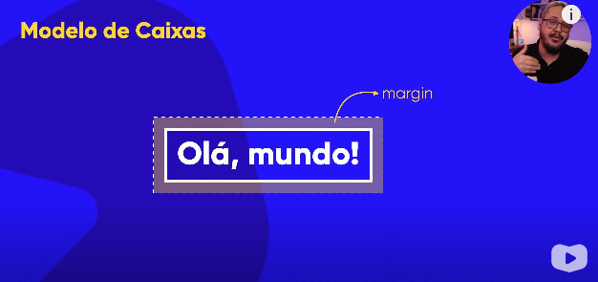
Você também pode criar um elemento dentro do “margin” e um contorno (ou traçado) na borda, com a tag “outline”. O border é dentro do elemento, o outline é fora do elemento.

Há dois tipos de caixa, os modelos box-level e os modelos inline-level. Os modelos box-level, se você tiver um elemento “p” e logo depois, ou no meio deste elemento, colocar um box-level, ele vai pular para a próxima linha. Outra característica do box-level é que ele também ocupa toda área do viewport, a área do navegador.
O tipo inline-level deixa o seu elemento na mesma linha do anterior. Ele não ocupa toda área do viewport e tem exatamente o tamanho para conter o conteúdo do seu elemento.
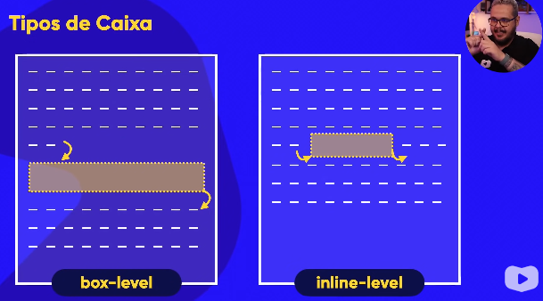

Exemplos de box-level e inline-level:
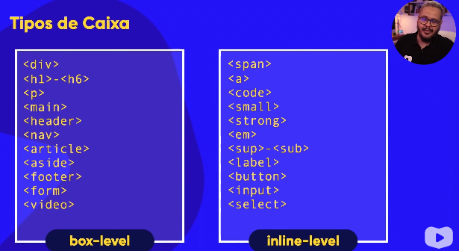

Modelo de caixas na prática
Em todos os navegadores, se você for olhar as ferramentas do desenvolvedor do seu site, vai ter um "user agent" que faz uma configuração automática do seu código para o navegador.
Se você observar os elementos de box-level, vai ver que no CSS desses elementos, existe uma característica chamada "display: block;". Essa característica mostra que o elemento é um elemento box-level. Nos elementos inline-level, aparece "display: inline;".
A caixa azul no modelo de caixas representa a caixa do conteúdo. Quando nos temos uma tag, como exemplo o h1, nos temos um conteúdo dentro dela.
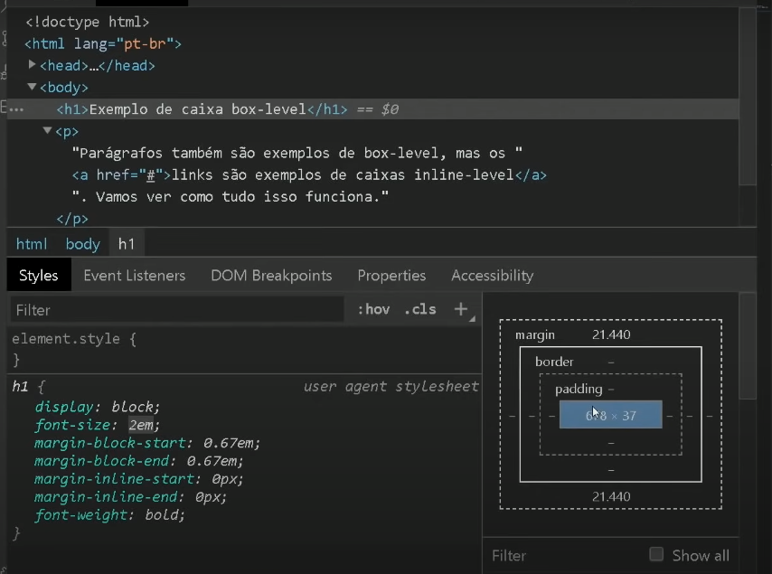
Tem como você mudar as características de um elemento do seu site usando o “ferramentas do desenvolvedor” sem mudar o código original. Você pode mudar as coisas só para ver como ficaria. Se quiser mudar alguma característica que contém uma medida, basta clicar na medida e arrastar o scroll do mouse ou para cima ou para baixo. Você também pode mudar alguns valores de estilo, como cor, forma, estilo, etc.
Inclusive, você pode mudar as medidas no “ferramentas do desenvolvedor”, copiar, e colar no código original.
Você consegue colocar um elemento, ou a borda de um elemento, em cima do outro, utilizando os elementos “margin” e “padding”.
Esse “ferramentas do desenvolvedor” pode ser chamado também de “DevTools” e ele é muito bom para você ver o porque o comprimento ou altura de um elemento está errado.

